Федеральное государственное автономное

образовательное учреждение

высшего профессионального образования

«СИБИРСКИЙ ФЕДЕРАЛЬНЫЙ УНИВЕРСИТЕТ»

|  |
| --- |
| Институт космических и информационных технологий |
| институт |
| Кафедра «Информатика» |
| кафедра |

**ОТЧЕТ ПО ЛАБОРАТОРНОЙ РАБОТЕ №3**

|  |
| --- |
| Регулярные выражения |
| Тема / Аббревиатура, слово-символ (слово-бренд) |
|  |
|  |

|  |  |  |  |  |  |  |
| --- | --- | --- | --- | --- | --- | --- |
| Преподаватель |  |  |  | А.С. Кузнецов | / |  |
|  |  | дата |  | инициалы, фамилия |  | подпись |

|  |  |  |  |  |  |  |  |
| --- | --- | --- | --- | --- | --- | --- | --- |
| Студент | КИ14-17Б |  |  |  | А.А. Артамонов | / |  |
|  | код (номер) группы |  | дата |  | инициалы, фамилия |  | подпись |

Красноярск 2016

**Цель работы**

Реализация и исследование регулярных выражений.

**Задача**

Необходимо с использованием системы JFLAP построить регулярное выражение, описывающее заданный язык, или формально доказать невозможность этого. Привести обобщенный граф переходов и эквивалентный КА, а также пошаговое выполнение преобразований.

Язык L2 = {anbm : (n ≥ 4, m ≤ 3) }.

**Полученное регулярное выражение**

aaaa(a)*(λ+b+bb+bbb)

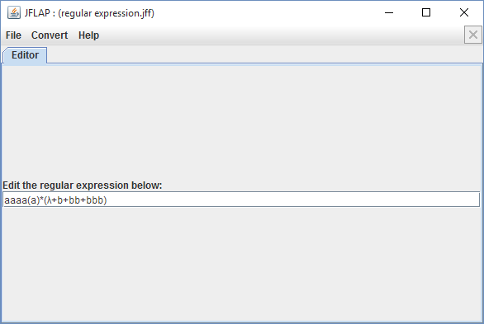

Рисунок 1 – Регулярное выражение в JFLAP

**Преобразование регулярного выражения в конечный автомат**

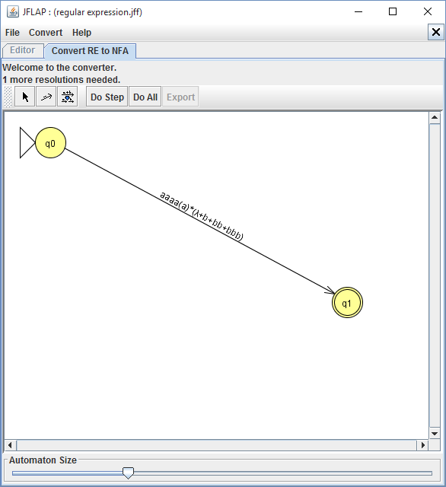

Рисунок 2 – Обобщённый граф переходов, первый шаг

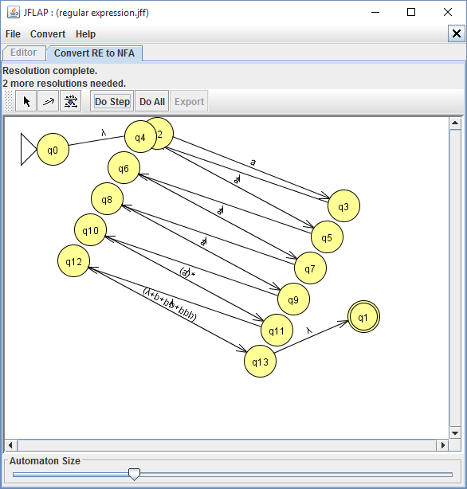

Рисунок 3 – Второй шаг

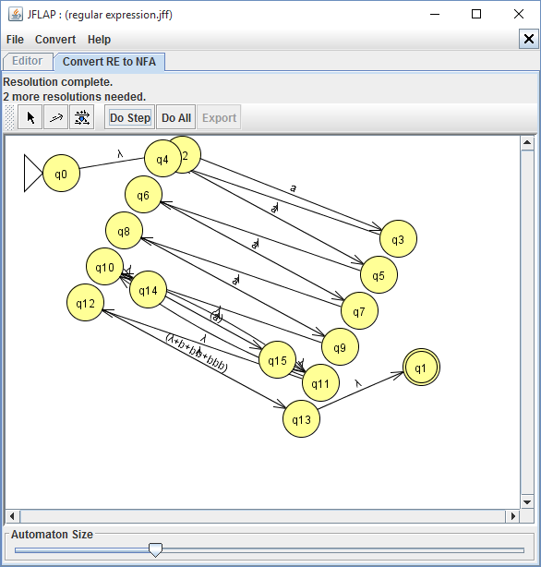

Рисунок 4 – Третий шаг

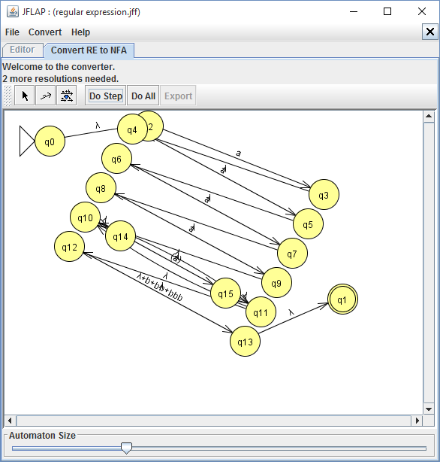

Рисунок 5 – Четвёртый шаг

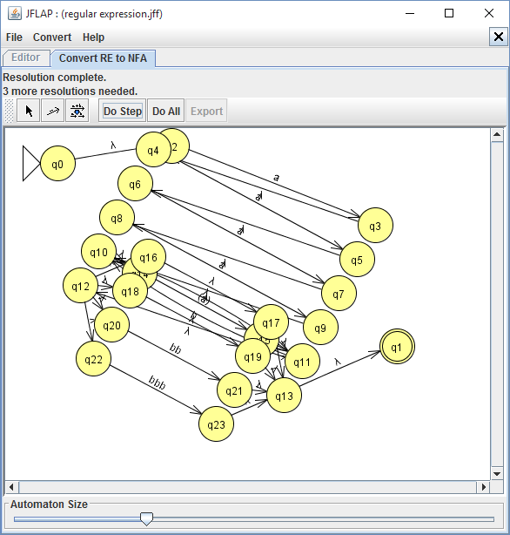

Рисунок 6 – Пятый шаг

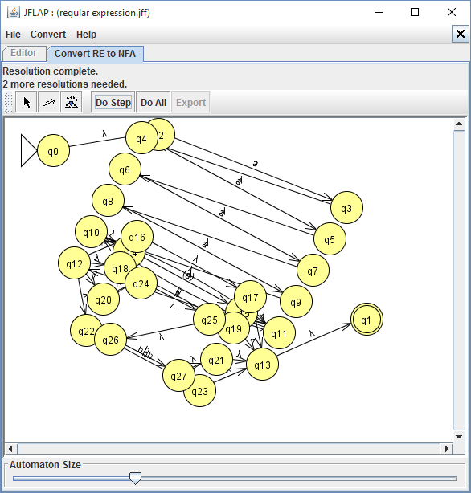

Рисунок 7 – Шестой шаг

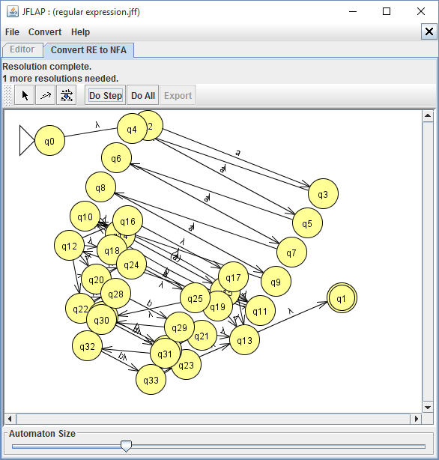

Рисунок 8 – Седьмой шаг

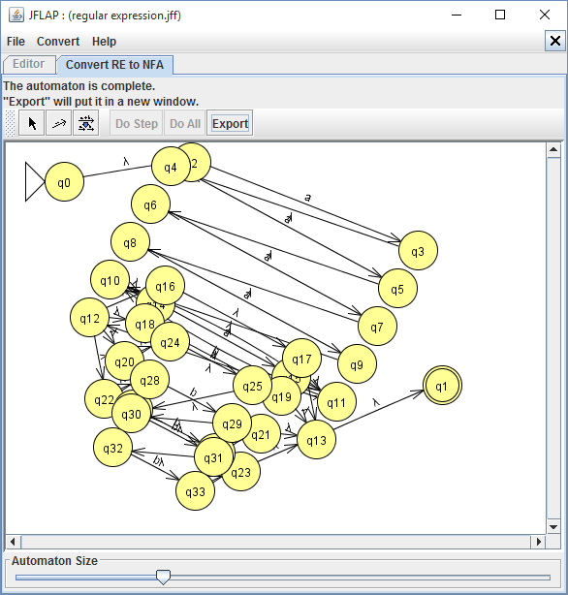

Рисунок 9 – Восьмой шаг, эквивалентный КА